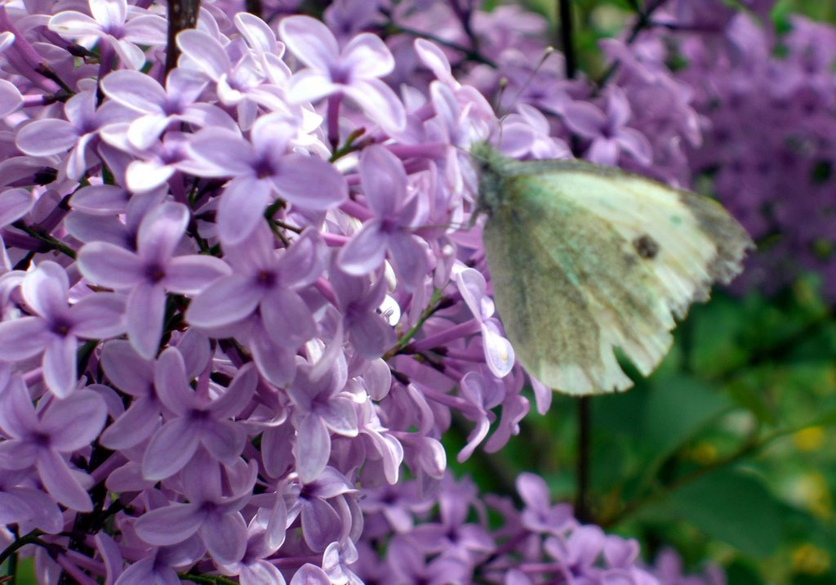

 Δραστηριότητες με γεγονότα της Μεγάλης Εβδομάδας

Ευχαριστώ την Αργυρώ Χριστίνα για την ιδέα αυτή.

<https://antexoume.wordpress.com/2014/04/15/%CE%B1%CF%86%CE%B9%CE%B5%CF%81%CF%89%CE%BC%CE%B1-%CE%B1%CF%80%CF%8C-%CF%84%CE%BF-%CF%80%CE%AC%CE%B8%CE%BF%CF%82-%CF%83%CF%84%CE%B7%CE%BD-%CE%B1%CE%BD%CE%AC%CF%83%CF%84%CE%B1%CF%83%CE%B7-%CE%B7/>.

